Регионального конкурса для педагогических работников, осуществляющих функции классного руководителя, «Самый классный классный»
«Методический вернисаж»

Тема методической разработки внеурочного занятия «Разговор о важном» для 1 класса: «Многонациональный Тамбов: традиции соседства и взаимопонимания»

Подготовила: Санникова Олеся Викторовна, учитель начальных классов, Муниципальное автономное общеобразовательное учреждение «Средняя общеобразовательная школа №36»

год (2026)

Цель:
Сформировать у обучающихся 1 класса первичное представление о многонациональности Тамбовской области через игровые ситуации, воспитать доброжелательное отношение и интерес к традициям разных народов.
Задачи:
- Познавательная: Познакомить с названиями некоторых народов Тамбовской области (русские, татары, мордва), элементами их культуры (приветствие, предметы быта, узоры).
- Воспитательная: Воспитывать уважение к различиям, дружелюбие и желание жить в мире.
- Развивающая: Развивать коммуникативные навыки, мелкую моторику, умение работать в парах и группе.
Оборудование и материалы (наглядность):
- Презентация (слайды):
  - Фотографии детей в национальных костюмах (русский, татарский, мордовский).
  - Изображения традиционных жилищ (изба, юрта — для сравнения).
  - Картинки с национальными блюдами (блины, эчпочмак, пачат).
  - Яркие изображения народных орнаментов и узоров.
  - Карта Тамбовской области с условными значками-домиками.
- Раздаточный материал (карточки):
  - Наборы карточек (4-5 шт. на команду) с фрагментами орнамента (русский геометрический, татарский цветочно-растительный, мордовский солярный знак).
  - Карточки-эмоции (смайлики: радость, дружба, помощь, уважение).
  - Большие бумажные «кирпичики» (из коричневой или желтой бумаги) для постройки «Дома Дружбы».
- Прочее: Клей-карандаш, цветные карандаши, аудиозаписи коротких народных мелодий (русская плясовая, татарская и мордовская мелодии), колокольчик, мячик.

Ход занятия (30 минут)
1. Организационный момент. «Улыбнись соседу!» (2 минуты)
- Учитель: Здравствуйте, мои юные друзья! Давайте начнем наше занятие с улыбки. Повернитесь к соседу справа и улыбнитесь ему, как солнышко. А теперь к соседу слева и скажите ему тихонько: «Привет!». Вот теперь мы все зарядились добротой и готовы к путешествию!
2. Введение в тему. «Чудесная шкатулка» (3 минуты)
- Учитель показывает воображаемую (или настоящую расписную) шкатулку.
- Учитель: У меня есть волшебная шкатулка нашего Тамбовского края. Давайте заглянем в нее! (Нажимает на кликер, на экране появляется карта области с разными домиками). Смотрите, как интересно! На нашей тамбовской земле стоят не просто дома, а дома, в которых живут дружные семьи разных народов. Они все – наши соседи. И сегодня мы узнаем, как стать самыми хорошими соседями и друзьями.
3. Основная часть. Игровой блок «В гостях у соседей» (20 минут)
а) Игра-знакомство «Дружное приветствие» (5 минут)
- На экране появляются картинки детей в костюмах.
- Учитель: Давайте познакомимся! Вот Маша – она русская. Русские люди говорят «Здравствуйте!». Давайте все вместе скажем громко и четко: «Здравствуйте!».
- Учитель: А это Айрат – он татарин. Татары при встрече говорят «Сәлам!» (произносится «Сэлэм»). Давайте, как эхо, повторим: «Сәлам!».
- Учитель: А это Наташа – она мордовка. Мордовский народ говорит «Шумбрат!». Скажем хором: «Шумбрат!».
- Игровое упражнение: Учитель бросает мячик ребенку и говорит, например, «Сәлам!». Ребенок ловит мяч и отвечает «Здравствуйте!» или просто улыбается. Задача – не словесная, а эмоциональная реакция на приветствие.
б) Дидактическая игра «Узорный хоровод» (7 минут)
- Дети делятся на 3-4 команды (по рядам или счетом). Каждая команда получает конверт с карточками-пазлами (фрагментами узоров).
- Учитель: У каждого народа есть свои любимые узоры, которыми украшают одежду и дома. Но ветер разнес их, давайте соберем!
- На экране – образцы орнаментов. Задача детей – собрать из карточек свой узор на парте и назвать его цвет (например, «красный узор», «синий узор»). Звучит легкая народная музыка.
- Итог игры: Учитель показывает слайд с готовыми орнаментами и просто называет: «Это русский узор, это татарский, это мордовский. Все они красивые!»
в) Подвижная игра-физминутка «Построим Дом Дружбы!» (5 минут)
- Учитель: Чтобы жить дружно, нам нужен крепкий Дом Дружбы. Давайте его построим!
- На доске или на полу – основа будущего дома (контур). У детей на партах лежат бумажные «кирпичики».
- Под веселую музыку дети по очереди подбегают к доске и приклеивают свой «кирпичик», выстроив стену дома.
- Учитель (когда дом построен): Молодцы! Каждый кирпичик – это ваша доброта, улыбка, помощь. Вот какой крепкий дом у нас получился!
г) Игра на внимательность «Что на столе?» (3 минуты)
- На экране появляются изображения разных блюд.
- Учитель: В нашем Доме Дружбы всегда пахнет чем-то вкусным. Угадайте, какие угощения нам приготовили соседи?
- Показываются: блины, треугольный пирожок (эчпочмак), ватрушка. Дети хором называют, что они видят. Учитель просто комментирует: «Блины любят печь русские, а такие треугольные пирожки – татары. Все любят вкусно кушать!»
4. Заключительная часть. Рефлексия «Сердечко понимания» (5 минут)
- На доске – контур большого сердца.
- Учитель: Ребята, а какое у нас сегодня было настроение? Давайте наполним наше общее сердце добрыми чувствами.
- Детям раздаются маленькие стикеры в форме сердечек или просто красные кружочки. Они подходят и приклеивают свое «сердечко» внутрь большого.
- Учитель: Каждый из вас добавил капельку доброты. Посмотрите, какое яркое и теплое сердце у нас получилось! Оно означает, что мы поняли самое главное: мы разные, но мы вместе, мы – соседи и друзья!
- Завершение: Все берутся за руки. Учитель: «Давайте пообещаем друг другу быть добрыми соседями! Раз, два, три – обещаем!». Звенит колокольчик, сигнализируя об окончании занятия.

Наглядность:
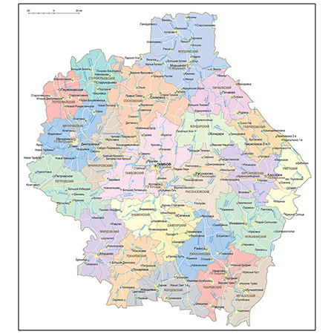
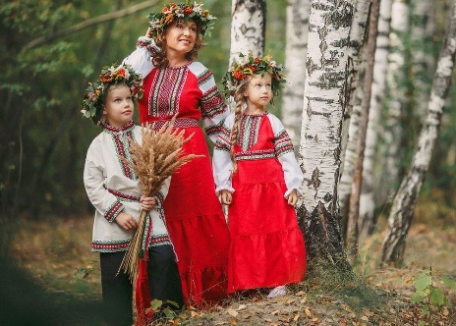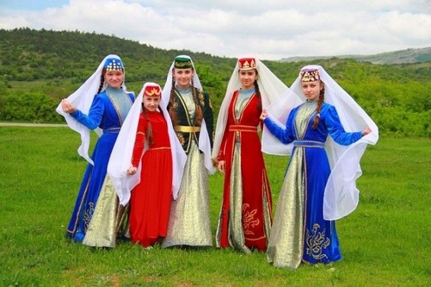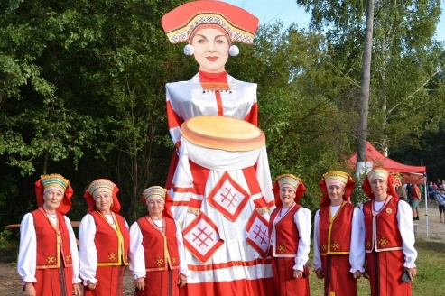
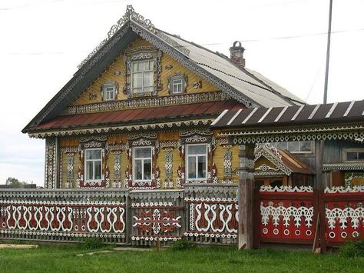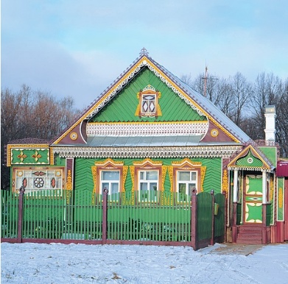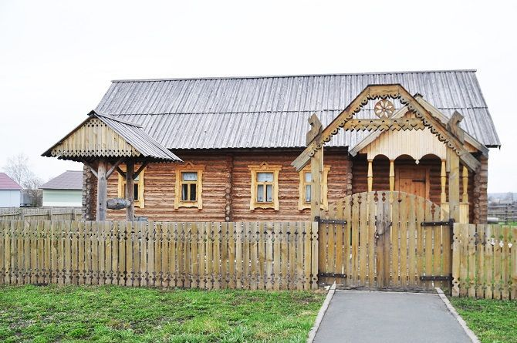
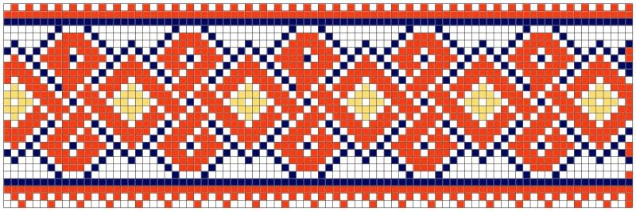



Ресурсы для интеграции регионального компонента
- Материалы сайта «Народы Тамбовской области» (краеведческий портал).
- Фотогалереи традиционных костюмов и праздников (Тамбовский областной краеведческий музей).
- Аудиозаписи народных песен и мелодий Тамбовского региона.

